Índice

1. Objetivo 2
2. Macro Fluxo 2
3. Software 2
4. Como acessar 2
5. Tipo 2
6. Sintoma 2
7. Descrição 3
7.1 Oracle Enterprise Manager 3
7.1.1 Oracle Analytics 7
8. Dúvida 10
9. Controle de Revisões 10

Objetivo
Alterar perfil de usuário no BI.

Macro Fluxo

Software
Oracle Enterprise Manager
Oracle Analytics

Como acessar
http://10.2.3.196:7001/em
http://10.2.3.196/analytics/

Tipo
Solicitação

Sintoma
N/A

Descrição

Oracle Enterprise Manager
http://10.2.3.196:7001/em
Digite o user: weblogic
Digite a senha:

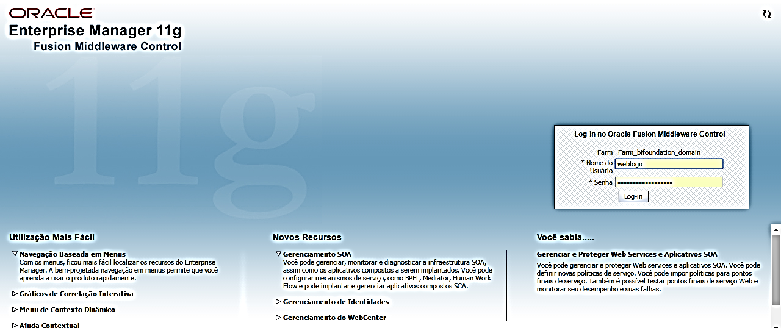

Em seguida irá aparecer a tela abaixo
Expandir o menu <Business Intelligence>
Selecione com o botão direito em <coreapplication>
Selecione a opção <Segurança>
Selecione a opção <Atribuição do Aplicativo>
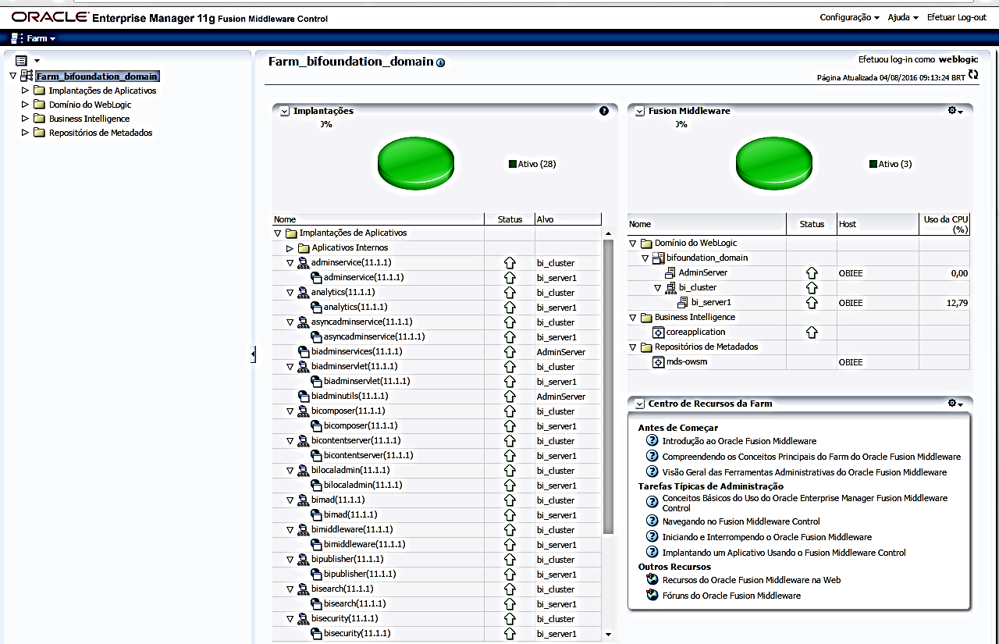

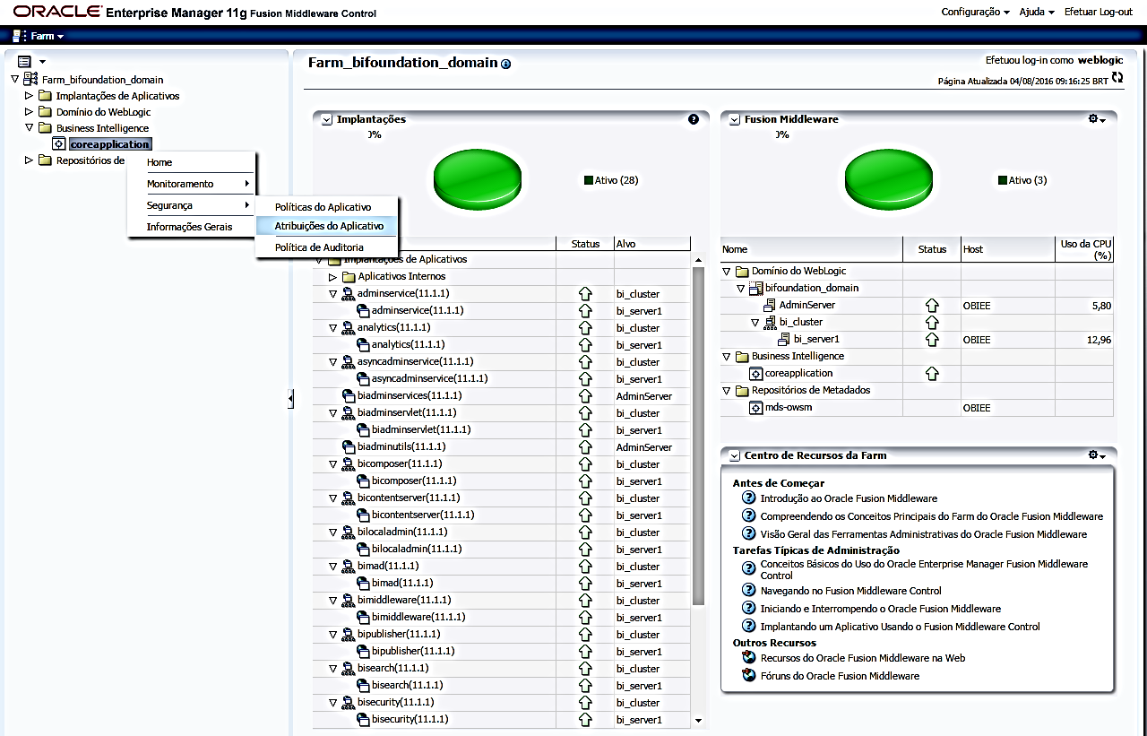

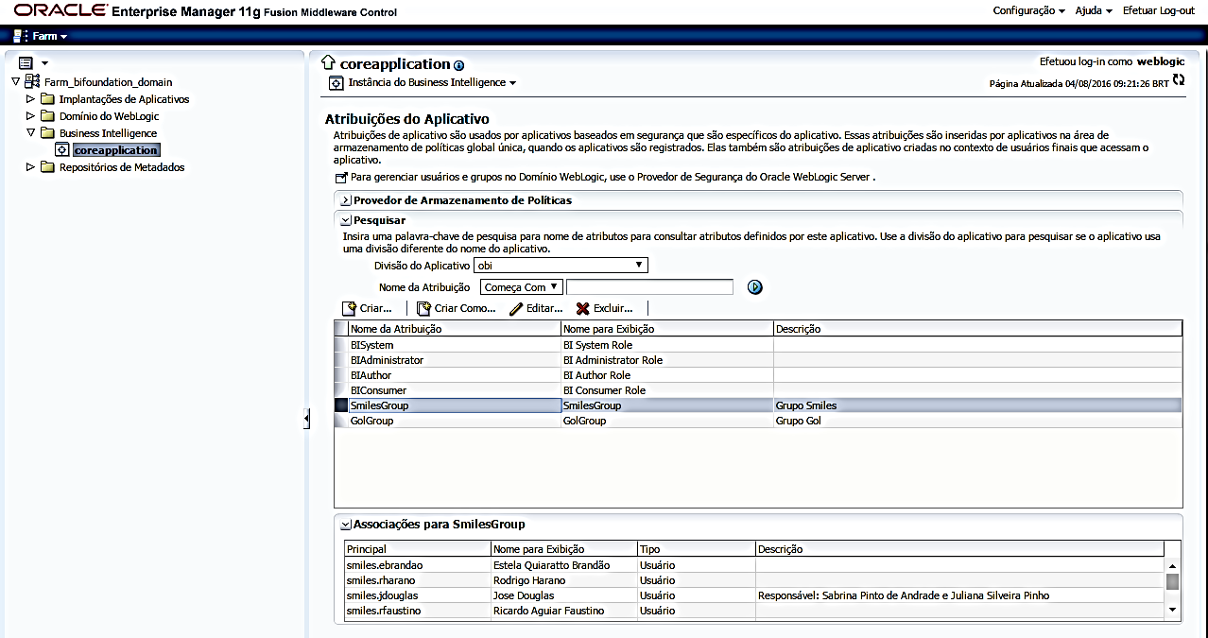

Selecione na janela das atribuições o Grupo <Smiles Group / Gol Group>
Selecione a opção <Editar>
Na próxima tela clicar em <Adicionar>
Pesquise o usuário já criado no AD
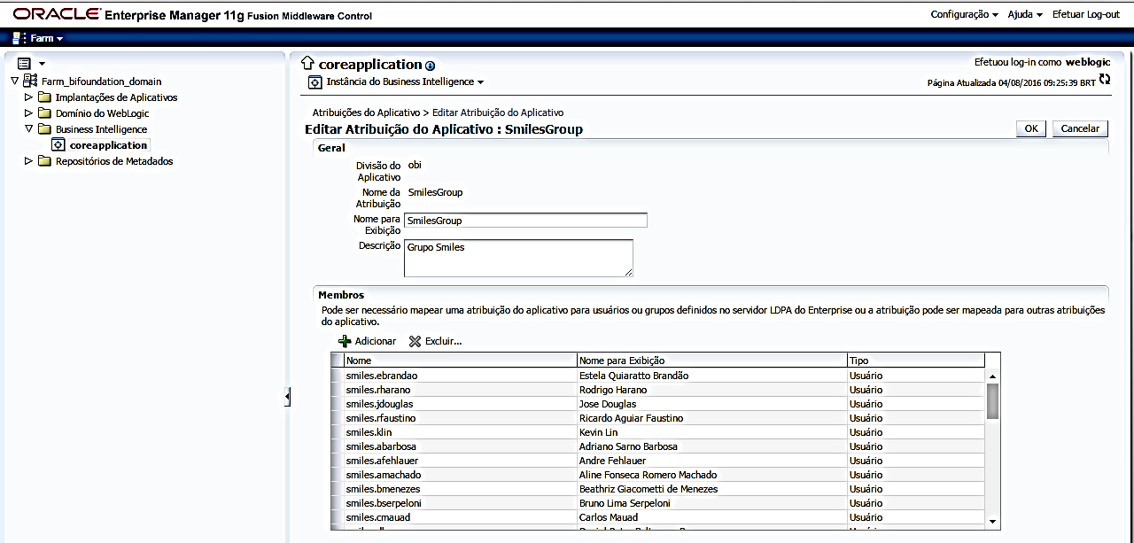

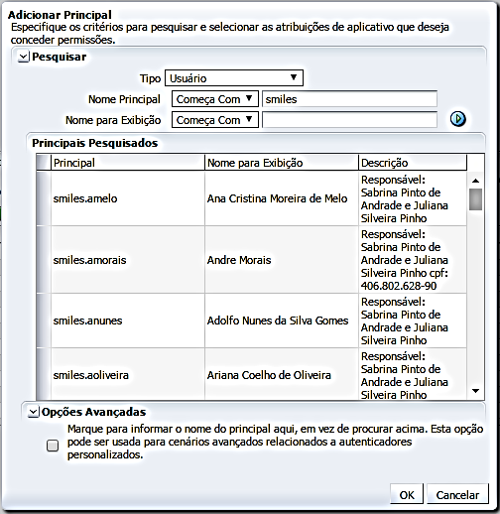

Selecione o usuário desejado
Selecione a opção <OK>
Para adicionar na regra do Grupo e depois <OK >novamente na tela de Grupos

Oracle Analytics
Após a configuração do usuário
Acesse a Administração para configuração de privilégios de acesso no Oracle Analytics
http://10.2.3.196/analytics/
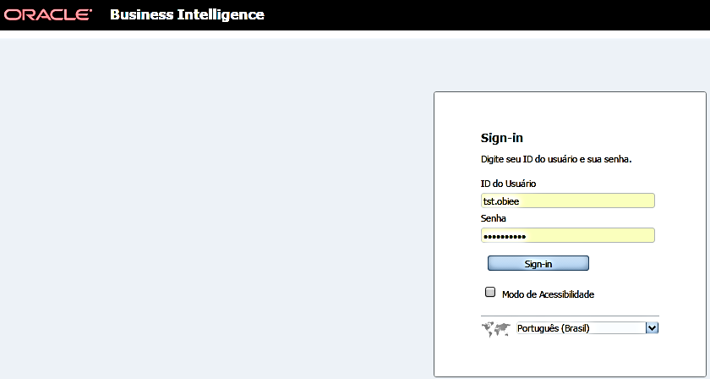

Logar com um usuário administrador
Acesse a opção <Administração>
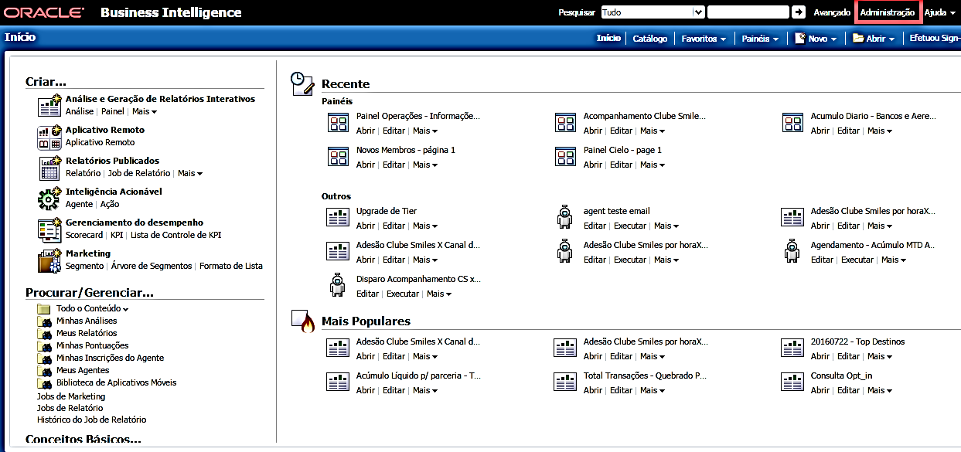

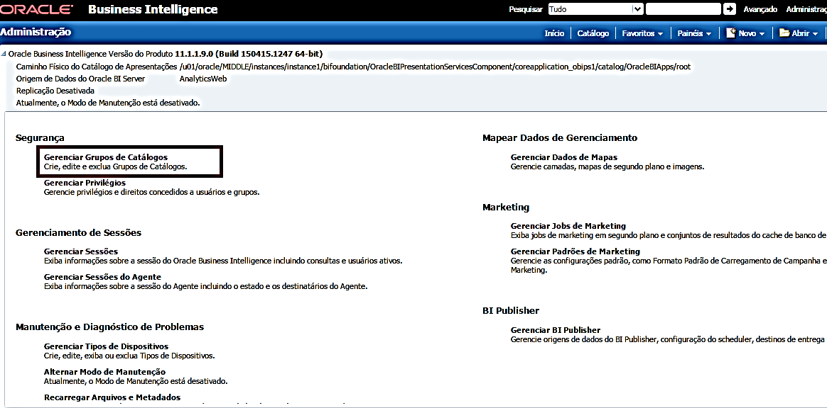

Acesse a opção <Gerenciar Grupos de Catálogo>
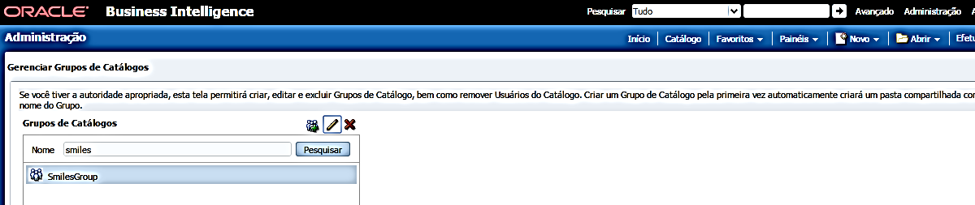

Digite o Nome do grupo <Smiles Group / Gol Group> conforme a solicitação
Selecione a opção <Pesquisar>
Selecione o Grupo e clique no botão no formato de Lápis para editar

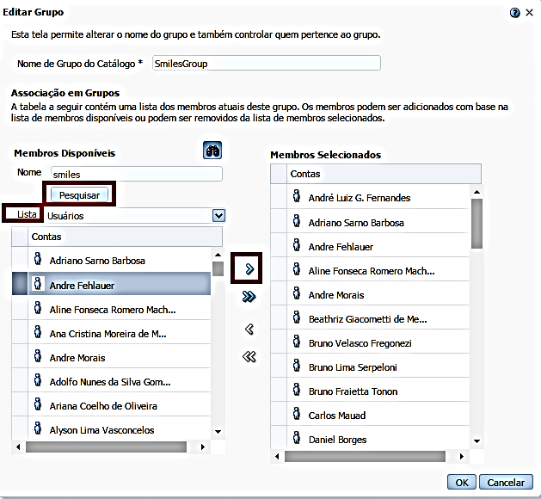

Na tela de Associação de Grupos
Digite o nome do usuário e na opção de <Lista selecione Usuários>
Depois selecione a opção <Pesquisar>
Após selecionar o usuário desejado selecione no botão de transferência no formato de Seta para direita para adicionar no grupo e depois clique <OK>

Dúvida
Caso tenha alguma dúvida e / ou ajuste no procedimento, entre em contato com o Suporte N2 BI da Smiles.

Controle de Revisões
Revisão | Data | Editor | Descrição da Modificação
1.0 | 04/08/2016 | Tânia Ferro  (Chacon | Ilimitada) | Elaboração do procedimento

